文件标识： | 模板版本：V1.0
缺陷管理规程

拟制单位:
拟 制:
审 核:
批 准:
批准日期:

版 本 历 史
版本 | 作者 | 参与者 | 发布日期 | 备注

注1：使用本模板前，请确认当前模板版本为最新版本。
注2：请将首页的模板文件标识更替为相应的项目文件标识。
注3：请将本页的版本历史更替为项目文档版本记录。
目 次
1.目的 1
2.角色与职责 1
3.入口准则 1
4.输入 2
5.主要步骤 2
5.1.定义缺陷 2
5.1.1.问题类型 2
5.1.2.缺陷属性 2
5.1.3.缺陷类型 2
5.1.4.缺陷严重程度 3
5.1.5.缺陷优先级 4
5.1.6.缺陷状态 5
5.1.7.缺陷解决方案 6
5.1.8.缺陷激活次数 6
5.2.缺陷管理流程 6
5.3.缺陷管理原则 8
5.4.缺陷报告 8
5.5.遗留缺陷跟踪 9
5.6.缺陷分析 9
6.输出 9
6.出口准则 9
7.引用文档 9
8.使用模板 9

缺陷管理规程

1.目的
缺陷管理的最终目标是最大限度地减少缺陷的出现率，从而提高软件产品的质量。细分为：
（1）对从缺陷发生到结束的全生命周期进行跟踪管理，尽可能发现所有的缺陷，确保每个被发现的缺陷都能够被解决；
（2）收集缺陷数据并根据缺陷趋势图识别测试过程的阶段；可以通过缺陷趋势图来确定测试过程是否结束；
（3）在已收集到的缺陷数据的基础上进行统计分析。总结缺陷出现的原因、类型和规律，采取相应措施避免该类型缺陷再次出现，并在开发过程的早期阶段予以确定，起到缺陷预防的作用，并作为组织的过程财富。
本规程规定了缺陷管理流程以及缺陷统计分析要求，项目组必须严格遵循本规程要求，保证在较短的时间内高效率地解决所有缺陷，缩短软件开发测试进程，提高软件质量，减少开发和维护成本。

2.角色与职责

角色 | 职责
项目经理 | - 评审分析缺陷并分配给合适的人员进行修正
质量保证工程师 | - 提交跟踪测试缺陷，直至得到解决
测试工程师 | - 提交、验证缺陷  - 编写缺陷分析报告
开发工程师 | - 解决发现的产品缺陷
配置管理工程师 | - 在缺陷管理中受控已解决的配置项

3.入口准则
- 缺陷发生时

4.输入
无

5.主要步骤

定义缺陷
是对软件产品预期属性的偏离现象。它包括检测缺陷和残留缺陷。每一个软件组织都知道必须妥善处理软件中的缺陷。这是关系到软件组织生存、发展的质量根本。

问题类型

序号 | 问题类型名称 | 说 明
1 | 缺陷 | 一个导致软件功能不能正常使用的问题。
2 | 改进 | 改进或者增强现有的功能或任务。
3 | 新功能 | 产品或项目尚未开发的新功能。
4 | 遗漏功能 | 产品或项目应具备但尚未开发的功能。

缺陷属性

序号 | 属性名称 | 说 明
1 | 缺陷标识 | 标记某个缺陷的唯一的符号，可以使用数字、字母组合来表示。
2 | 缺陷标题 | 对缺陷进行的简短描述。
3 | 缺陷描述 | 对缺陷进行详细的描述，以便缺陷重现。
4 | 缺陷类型 | 根据缺陷的自然属性来划分缺陷
5 | 缺陷严重程度 | 指因缺陷引起的故障对软件产品的影响程度。
6 | 缺陷优先级 | 缺陷必须被修复的紧急程度。指缺陷必须被修复的紧急程度。“优先级”的衡量抓住了在严重性中没有考虑的重要程度因素。
7 | 缺陷状态 | 指缺陷通过一个跟踪修复过程的进展情况。
8 | 缺陷激活次数 | 同一个缺陷被重新修复的次数

缺陷类型
缺陷类型：根据缺陷的自然属性来划分。

缺陷类型 | 类型描述
已解决 | 由于程序代码错误引起的缺陷
设计缺陷 | 系统设计不合理导致编码、功能使用的缺陷
外部原因 | 相关配置信息不合理引发的缺陷
安全相关 | 未进行安全性防护而导致的功能信息丢失等
性能问题 | 系统性能问题导致的功能无法操作
标准规范 | 相关文档、界面设计、功能实现未根据规范实行
测试脚本 | 脚本信息错误，无法正常使用
其他 | 其他影响系统正常操作类型

缺陷严重程度
缺陷严重程度：指因缺陷引起的故障对软件产品的影响程度。
等级 | 等级说明 | 例如
1级  非常严重 | 导致产品不能上线、重要且必须的功能有缺陷且没有备选解决方案：测试工作无法继续进行,需马上给予关注解决 | A、由于程序所引起的死机、非法退出、运行中断、应用程序崩溃；  B、死循环；  C、导致数据库发生死锁；  D、数据通讯错误；  E、严重的数值计算错误。
1级  非常严重 | 导致产品不能上线、重要且必须的功能有缺陷且没有备选解决方案：测试工作无法继续进行,需马上给予关注解决 | A、文档缺失；  B、功能模块缺失。
2级  严重 | 重要且必须的功能有缺陷但是有备选的解决方案：应在发布前解决 | A、功能不符；  B、缺少功能，与需求不符；  C、数据流错误；  D、程序接口错误；  E、轻微的数值计算错误。
2级  严重 | 重要且必须的功能有缺陷但是有备选的解决方案：应在发布前解决 | A、内容缺失，直接影响产品质量；  B、描述不清晰，导致无法进行编码、编写测试案例以及执行测试。

等级 | 等级说明 | 例如
3级  一般 | 功能上有缺陷但是不影响用户使用该产品：不是2个小时内可以解决的，用户同意可以留下个版本解决 | A、界面文字等错误；  B、打印内容、格式错误；  C、简单的输入限制未放在前台进行控制；  D、删除操作未给出提示。
3级  一般 | 功能上有缺陷但是不影响用户使用该产品：不是2个小时内可以解决的，用户同意可以留下个版本解决 | A、描述不严谨，容易产生歧义或误解；  B、描述逻辑上存在问题。
4级  不严重 | 对用户使用产品没有负面影响的缺陷：测试建议，可以在发布后时间和资源允许的情况下再改进 | A、辅助性说明描述不清楚；  B、显示格式不规范；  C、长时间操作未给用户进度提示；  D、提示窗口文字未采用行业术语；  E、可输入区域和只读区域没有明显的区分标志；  F、系统处理未优化；  G、测试建议，包括易用性改进建议。
4级  不严重 | 对用户使用产品没有负面影响的缺陷：测试建议，可以在发布后时间和资源允许的情况下再改进 | A、存在名称说法不一致；  B、存在较多的错别字；  C、优化性建议。

缺陷优先级
缺陷优先级：指缺陷必须被修复的紧急程度。“优先级”的衡量抓住了在严重性中没有考虑的重要程度因素。
等级 | 描述
1级  紧急 | 立即修复，停止进一步测试
2级  优先 | 在产品发布之前必须修复
3级  正常 | 如果时间允许应该修复
4级  一般 | 可能会修复，但是也能发布

缺陷状态
缺陷状态：指缺陷通过一个跟踪修复过程的进展情况。
Bug状态流程图如下：
New
Open this
defect?
测试人员报告Bug
No
Rejected
开发经理指定Bug优先级并安排给相关开发人员
（Re）Open
Yes
Fixed
Cloese this
defect?
测试人员验证Bug
是否已解决
开发人员解决Bug
No
Yes
Closed
Postponed、Rejected
指派给相关开发人员

分类 | 描述
New | 为测试人员新问题提交所标志的状态
Open | 为任务分配人对该问题准备进行修改并对该问题分配修改人员所标志的状态。Bug解决中的状态，由任务分配人改变。
Reopen | 为测试人员对修改问题进行验证后没有通过所标志的状态；或者已经修改正确的问题，又重新出现错误。
Fixed | 为开发人员修改问题后所标志的状态，修改后还未进行测试。
Closed | 为测试人员对修改问题进行验证后通过所标志的状态。
Rejected | 开发人员认为不是Bug、描述不清、不能复现、不采纳所提意见建议、或测试人员提错，从而拒绝的问题。由开发人员设置。

缺陷解决方案
解决方案 | 类型描述
设计如此 | 经项目经理确认并认可的设计
重复bug | 经项目经理确认已存在相同的bug记录
外部原因 | 因测试环境，工具等非编码的原因引起的bug
已解决 | 由于编码引起的bug
无法重现 | 经项目经理确认无法重现的bug
延期处理 | 经项目经理确认可以延后处理的bug
不予解决 | 经项目经理确认可以不处理的bug
转为需求 | 经项目经理确认需要转为需求重新设计和开发的bug

缺陷激活次数
缺陷激活次数：同一个缺陷被重复验证的次数。
序号 | 缺陷修改次数 | 描 述
1 | 首次 | 同一缺陷只修复一次就能关闭。
2 | 两次 | 同一缺陷修复后,验证不通过，需重新打开，经过两次修复后关闭。
3 | 三次 | 同一缺陷修复后,验证不通过，需重新打开，经过三次修复后关闭。
4 | 多次 | 同一缺陷修复后,验证不通过，需重新打开，经过三次以上修复才关闭。

缺陷管理流程
对于缺陷管理，从发现缺陷到最终解决的流程图如下：
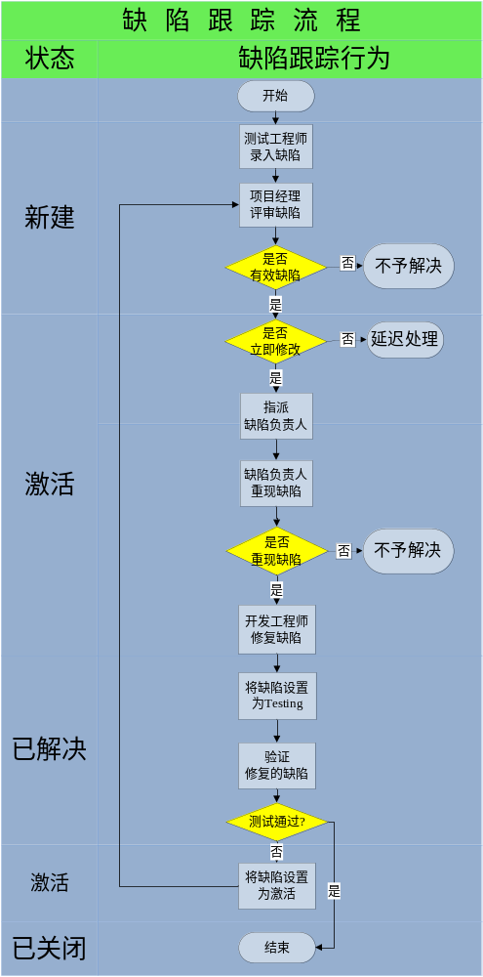

图4-2 缺陷管理流程图
（1）缺陷的提交
- 发现的缺陷均提交给项目内指定人员（可以是项目经理或者开发经理），缺陷的状态为：新建,由指定人员进行评审、分配。
- 提交缺陷必须填写：缺陷的描述、优先级、严重性、产品模块，所属项目，影响版本、当前指派、等信息。这些信息由提交缺陷的人负责填写。
（2）缺陷的解决
- 缺陷由指定的开发人员解决后，经过单元测试或代码走查，填写缺陷修改完成时间和缺陷处理结果描述。
- 解决后的缺陷的状态可能为：设计如此，重复bug，外部原因，已解决，无法重现，延期处理，不予解决，转为需求
- 解决缺陷必须修改：缺陷的状态、解决人、解决方案等信息。这些信息由解决缺陷的人（对应的开发人员）负责填写。
（3）缺陷的验证
- 测试工程师筛选状态为已解决的缺陷，出产品包进行验证测试。
- 验证通过后状态为：已关闭 否则为：激活
- 缺陷的验证必须修改：缺陷的状态、解决的版本等信息。这些信息由测试工程师负责填写。
（4）缺陷的关闭
- 验证通过后的缺陷由测试专员关闭，状态为已关闭。
- 缺陷验证后的关闭必须修改：缺陷的状态、实际关闭缺陷的版本、解决的版本等信息。这些信息由测试专员负责填写。

缺陷管理原则
- 为了保证错误处理的正确性，需要有丰富测试经验的测试人员验证发现的错误是否是真正的错误，书写的测试步骤是否准确，可以重复。
- 每次对错误的处理都要保留处理信息，包括处理姓名、时间、处理方法、处理意见、Bug状态。
- 不予解决或延期处理错误不能由程序员单方面决定，应该由项目经理、测试组长和设计经理共同决定。
- 加强测试人员与程序员之间的交流，对于某些不能重复的错误，可以请测试人员补充详细的测试步骤和方法，以及必要的测试用例。

缺陷报告
阶段性的测试完成后，测试工程师将该阶段发现的缺陷进行统计分析，可以作为测试报告的一部分，包括：缺陷的数量、缺陷类型分类、缺陷分类百分比等。

遗留缺陷跟踪
  - 跟踪遗留缺陷
对于让步发布的产品，需要跟踪产品发布后的运行情况。对遗留的缺陷跟踪记录并分析其影响范围，直到遗留缺陷形成解决结果。
  - 产品发布后发现的缺陷
产品发布后的缺陷来源有：客户服务部门客户服务人员、咨询实施部项目实施工程师、客户、开发和测试人员。该类缺陷的发现后需要提交给项目组，纳入缺陷管理，该类缺陷的发现阶段标识为“发布后”，便于分析原因。

缺陷分析
通过缺陷的数据分析，总结缺陷出现的原因、类型和规律，采取相应措施避免该类型缺陷再次出现，提高产品质量。
  - 产品缺陷趋势图
统计项目组阶段缺陷的趋势图，用于分析产品的质量。
  - O/C图分析
测试人员在每个项目每轮测试结束后，将缺陷分析结果写在《测试报告》中，提交项目经理审批。

6.输出
- 《测试报告》
- 测试记录（缺陷管理系统导出）

6.出口准则
- 缺陷关闭

7.引用文档
无

8.使用模板
- 《测试报告》
- 《缺陷跟踪表》

